Конспект урока технологии с использованием здоровьесберегающих и ИКТ технологий в 1 классе
Объект труда: изготовление пилотки из бумаги.
Тема: Конструирование пилотки по технологии оригами.
Цель: познакомить учащихся с японским искусством – оригами, с техникой выполнения пилотки из газеты.
Задачи:
Обучающие:
- знакомить учащихся с японским искусством - оригами;
- ввести в словарь детей слово «оригами»;
- научить учащихся технике выполнения пилотки из газеты ;
- закреплять правила техники безопасности .
Развивающие:
- развивать мыслительную деятельность учащихся, внимание, усидчивость;
- развивать эстетический вкус, глазомер, моторику рук, фантазию детей;
- развивать умение правильно организовывать своё рабочее место.
Воспитательные:
- воспитывать чувство культуры труда;
- воспитывать аккуратность, чувства прекрасного, радости за проделанную работу;
- воспитывать чувство коллективизма.
Оборудование для учителя: готовое изделие (пилотка),, готовая поделка в технике оригами, картинки с изображением

пилотки, технологическая карта, фильм «Как сделать пилотку из газеты.
Оборудование для учащихся: газета, клей, технологические карты, смайлики, звёздочки

Ход урока
I. Организационный момент. Создание учебной мотивации.
Прозвенел звонок для нас.
Все зашли спокойно в класс,
Встали все у парт красиво,
Поздоровались учтиво,
Тихо сели, спинки прямо.
Все легонечко вздохнем,
И урок технологии начнем.
Проверка готовности рабочих мест:
А сейчас проверь дружок,
Ты готов начать урок?
Все ль на месте?
Все ль в порядке?
Все ли правильно сидят?
Все ль внимательно глядят?
2.Актуализация опорных знаний учащихся
У.: Сегодня необычный урок, чтобы определить тему урока, мы ещё раз отправимся в далёкую страну Японию, чтобы вспомнить как называется искусство складывания бумаги. Именно в Японии догадались складывать из бумаги различные фигурки.
3. Определение темы урока Постановка целей
- Мы уже выполняли работы по этой технике.
-Кто помнит как называется это искусство бумажной пластики -техника складывания фигурок из бумаги? /Оригами/
- Слайд №1
-Посмотрите, какие поделки можно выполнить в технике оригами
/ Рассказ учителя и демонстрация поделок, выполненных в технике оригами/
Со временем об этом искусстве узнали во всём мире и в нашей стране тоже.
А теперь настало время возвратиться на свою любимую Родину
Как называется наша страна?
Какой главный праздник в феврале отмечает вся Россия?
Будем Родину любить.
Будем в армии служить..
Чтобы было всем хорошо на свете жить!
\Показ настоящей пилотки/
Многие мальчишки мечтаю служить в Армии и поэтому любят играть в войнушки.Они с завистью смотрят на своих сверстников, которые носят настоящие пилотки. Популярность этого головного убора настолько велика ,что пилотки научились делать из газеты..
Накануне этого праздника В школе проходит военно –патриотический месячник и мы активно участвуем. Для проведения праздника нам нужны полотки.
И если мы сегодня научимся делать их то сможем использовать их в проведении утренника.
Так какова цель нашего урока технологии? /Сделать пилотку\
4. Открытие новых знаний
1) У.: Сегодня. Накануне праздника мы с вами научимся делать военную пилотку из газеты в технике оригами.).
Посмотрите фильм «Как сделать пилотку из газеты.
У.: Сейчас вам расскажут о том, как изготовить пилотку из газеты, покажут последовательности выполнения работы. Ваша задача: внимательно слушать. смотреть и всё запоминать.
5. Закрепление.
У.: Повторим, в какой последовательности выполняется работа, но чтобы Вам было легче и понятнее используйте технологическую карту, она поможет Вам. (Учащиеся восстанавливают последовательность выполнения работы, опираясь на иллюстрации, которые располагаются на экране.)
Слайд. /Технологическая карта/

(Идёт объяснение учителя с показом действий на бумаге.)
1.Складываем лист пополам.
2.Перегибаем,чтобы наметить центральную линию.
3.Разворачиваем и загибаем уголки к центральной линии.
4.1 слой снизу загибаем наверх. После еще раз наверх.
5.Переворачиваем лист и загибаем сбоку на половину 1 из сторон.
6.То же проделываем и со второй.
7.Нижний край фигурки загибаем вдоль нижнего края ободка.
8.Разворачиваем и снизу загибаем небольшие уголки к намеченной линии сгиба.
9.Снова загибаем на верх 2 раза.
10.Переворачиваеми большой угол загибаем вниз и засовываем внутрь.
6. Практическое выполнение работы учащимися.
а) Изготовление поделки «Пилотка» с опорой на схему последовательности сгибания бумаги.
б) Физкультминутка.
Зайцы скачут: скок, скок, скок!
Да на беленький снежок.
Приседают, слушают,
Не идет ли волк.
Раз – согнуться, разогнуться.
Два – нагнуться, потянуться.
Три – в ладоши три хлопка,
Головою три кивка.
в) Продолжение практической работы.
(Коллективно разбираются вопросы, возникшие в ходе выполнения работы)
На готовую пилотку приклеивают красную звезду.
7. Рефлексия. Итог.
У.: Скажите, ребята, что нового мы узнали на сегодняшнем уроке?
У.: Вспомните, какую цель мы ставили в начале урока?
Выполнили мы её?
У.: Что вамсегодня удалось, что не удалось?
Оцените свою работу на уроке с помощью смайликов.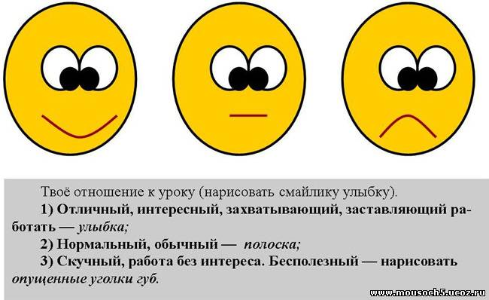
8. Организация выставки работ учащихся,
Дети надевают пилотки и исполняют песню «Мы шагаем как солдаты»
9. Уборка рабочих мест.

